מס' קבוצה | אתר |  |  | תאריך הגשה
5 | https://seedsheets.com |  |  | 15/09 /2024
חברי הצוות - מספרי ת.ז
322726746 |  | 326499738 | 208183137

פרויקט בסיסי נתונים
מטלה 1 – רקע כללי על הארגון והאתר
היסטוריה והקמה:

Seedsheets היא פלטפורמה מקוונת שהוקמה בשנת 2015 במטרה להנגיש את הגינון הביתי לקהל הרחב. החברה מציעה ערכות לגידול צמחים ביתיים (Seed Sheets), המיועדות למי שמעוניין לגדל צמחים טריים ואורגניים בקלות ובנוחות בביתו. המטרה המרכזית של החברה היא להפוך את תהליך הגינון לפשוט, חוויתי ונגיש לכולם.

מטרות עסקיות ומודל הכנסות:
האתר שואף להיות בין המובילים בתחום הגינון הביתי על ידי יצירת חוויית משתמש ייחודית וממוקדת. המטרות העסקיות העיקריות כוללות:
- מכירת ערכות גינון איכותיות המותאמות לצרכים של משתמשים מתחילים ומנוסים.
- יצירת חווית קנייה מקוונת יעילה ונגישה שמביאה לנאמנות לקוחות ולרכישות חוזרות.
- שיפור מתמיד של המוצרים בהתבסס על פידבק מהלקוחות ושימוש בנתונים להתאמה אישית של ערכות הגינון. המודל העסקי של החברה מבוסס על מכירת מוצרים דרך הפלטפורמה המקוונת.
- כמו כל חברה בשוק המטרה העיקרית היא למקסם את הרווחים של החברה
האתגרים העיקריים בהפעלת האתר:
ניהול מלאי ולוגיסטיקה: ניהול המלאי של המוצרים הוא קריטי, במיוחד בשל השפעת העונתיות על המוצרים. יש צורך בתכנון מדויק של שרשרת האספקה כדי להבטיח זמינות ועמידה בזמני משלוח, אשר מהווים רכיב משמעותי בחוויית הלקוח.
הרחבת קהל הלקוחות: האתגר המרכזי הוא פנייה למגוון רחב של לקוחות עם העדפות שונות בגידול צמחים. האתר צריך להציע מוצרים שיתאימו לגננים מתחילים וגם לאנשי מקצוע בתחום.
שיווק דיגיטלי ותחרות גלובלית: התחרות הגוברת בשוק הגינון המקוון מחייבת פיתוח אסטרטגיית שיווק דיגיטלית ממוקדת ואפקטיבית שמביאה לקוחות חדשים ושומרת על הלקוחות הקיימים. על האתר לבדל את עצמו באמצעות חווית משתמש ייחודית ויצירת מותג חזק.

תפקיד האתר:
האתר של Seedsheets משרת את המטרות העסקיות של החברה על ידי הנגשת חוויית קנייה נוחה ומותאמת אישית למשתמש. בנוסף, האתר משמש ככלי שיווקי מרכזי עם בלוגים, סרטוני הדרכה ונתוני משתמשים שמסייעים לשפר את המוצרים ולבנות מותג נאמן. האתר מתמקד במכירה ישירה ללקוחות (D2C) ללא צורך במתווכים, מה שמוזיל עלויות ומגביר את השליטה על חוויית הלקוח.

השוואה לאתרים דומים:
אתר ישראלי: משתלת הסוכה – רשת משתלות המתמחה במכירת צמחים, מוצרי גינון, ועיצוב גינות ללקוחות בישראל. האתר מציע מגוון רחב של מוצרים פיזיים לגינה ומשלב מסחר פיזי ומקוון עם משלוחים ברחבי הארץ.
הבדלים: בעוד משתלת הסוכה מתמקדת במכירת מוצרים פיזיים לגינה ומציעה ייעוץ אישי ללקוחות, Seedsheets מתמקדת בגידול ביתי של צמחים, ומציעה ערכות שתילה קלות לשימוש עם דגש על נוחות וביתיות.
אתר בינלאומי: Click and Grow – חברה בינלאומית המתמחה במערכות גידול ביתיות חכמות המבוססות על טכנולוגיות מתקדמות כמו חיישנים וחקלאות מדייקת. האתר מתמקד בגידול אוטומטי של צמחים כמעט ללא צורך בתחזוקה. הבדלים: בניגוד ל-Click and Grow, המציעה מערכות גידול אוטומטיות המבוססות על טכנולוגיה מתקדמת, Seedsheets מתמקדת בגידול ידני ומאפשרת למשתמשים לחוות את תהליך הגידול בצורה אישית ופשוטה ללא תלות בטכנולוגיה מתקדמת, דבר שמוזיל את העלויות ומפשט את החוויה.

מטלה 2 – התהליך העסקי

תהליך עסקי באתר :

המודל העסקי של אתר Seedsheets מבוסס על מודל מכירה ישירה לצרכן (D2C), במהלכו החברה מוכרת ללקוחות ערכות גידול ביתיות הכוללות בד עם זרעים מובנים. המוצר מאפשר גידול צמחים פשוט ואורגני, מה שמיועד לקהל שוחר בריאות, קיימות ואיכות מזון, גם ללא ניסיון קודם בגינון. הפתרון הזה מקנה יתרון בשוק הצומח של גינות ביתיות.
מלבד רכישת מוצרים, האתר מספק שירות לקוחות דיגיטלי ומגוון מדריכים אינטראקטיביים להדרכת הלקוחות בתהליך הגידול. אפליקציה ייעודית מציעה התראות מותאמות אישית לניהול תהליך הגידול, מה שמחזק את הקשר המתמשך בין החברה ללקוחות ומעשיר את חוויית המשתמש.

יתרונות התהליך:

1.חדשנות במוצר: המוצר הייחודי של ערכות הגידול הביתיות עם זרעים משובצים מראש מציע פתרון פשוט לשוק הולך וגדל של אנשים המעוניינים לגדל גינות ביתיות בצורה נוחה וללא צורך בניסיון מוקדם. הערך המוסף הזה נותן מענה לטרנד עולמי הולך וגדל של קיימות, גידול אורגני ובריאות, מה שמייצר יתרון תחרותי מובהק.

2.שירות לקוחות ותוכן דיגיטלי: חברה מספקת תמיכה נרחבת, כולל מדריכים, מאמרים וסרטונים, המסייעים ללקוחות להצליח בגידול ומפחיתים את שיעור התלונות.

3.אפליקציה ייעודית: האפליקציה מספקת ללקוחות חוויית שימוש נוחה עם התראות מותאמות אישית, מגבירה את מעורבותם ומשפרת את הנאמנות למותג לאורך זמן.

4.שיתופי פעולה אסטרטגיים: החברה מייצרת ערוצי מכירה נוספים על ידי שיתופי פעולה עם קמעונאים וחנויות מתמחות. זה עוזר להרחיב את נתח השוק, להגיע לפלחי שוק שונים, ולהגביר את המודעות למותג.

חסרונות התהליך:

1.תלות גבוהה במודל D2C (Direct-to-Consumer): למרות היתרונות של גישה ישירה ללקוחות, מודל D2C תלוי במידה רבה ביכולת של החברה להשקיע בשיווק דיגיטלי, תחזוקה של חנויות מקוונות ושירות לקוחות מקוון. כל בעיה בתהליך השיווק או הלוגיסטיקה עלולה להשפיע על מכירות ורווחיות, במיוחד כשאין מתווכים או רשתות הפצה רחבות לתמיכה בעסק.

2.תחרות גוברת בשוק הקיימות והגינון הביתי: שוק הגינון הביתי צומח במהירות, ומשמעות הדבר היא תחרות הולכת וגוברת ממותגים נוספים. מתחרים רבים עשויים להציע מוצרים דומים או ייחודיים במחירים תחרותיים, דבר שעלול להוביל לירידת מחירים ולשחיקת הרווחיות של החברה.

3.תלות בטכנולוגיה ובמעורבות לקוחות: על אף שהאפליקציה והשירותים הדיגיטליים מגדילים את מעורבות הלקוחות, הם גם מציבים סיכון של תלות בטכנולוגיה. אם האפליקציה או הפלטפורמה הדיגיטלית לא יתפקדו כראוי, או אם הלקוחות לא יאמצו אותה בצורה מספקת, החוויה הכוללת עלולה להיפגע, מה שעלול להוביל לאובדן לקוחות ולפגיעה במוניטין.

תרשים התהליך העסקי:

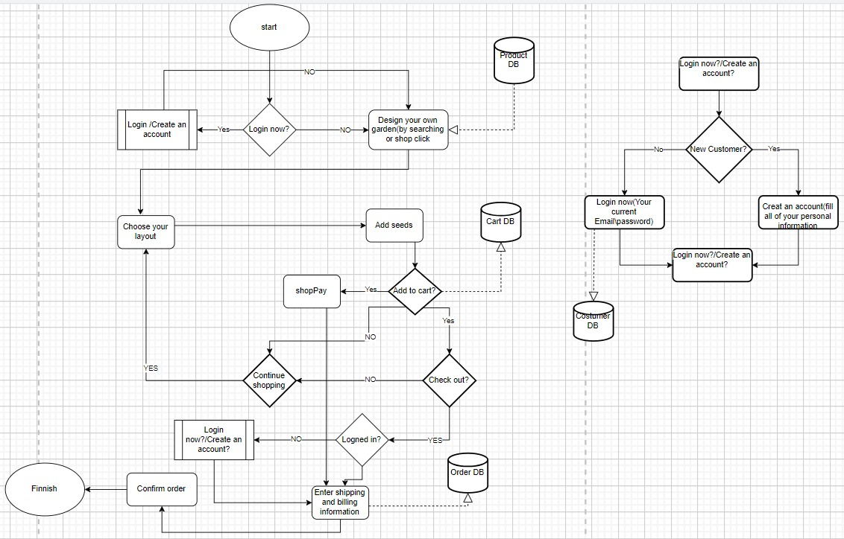

הנחות:
1-כדי לעשות הזמנה חובה להיות משתמש רשום ומחובר לאתר

:ERD מודל

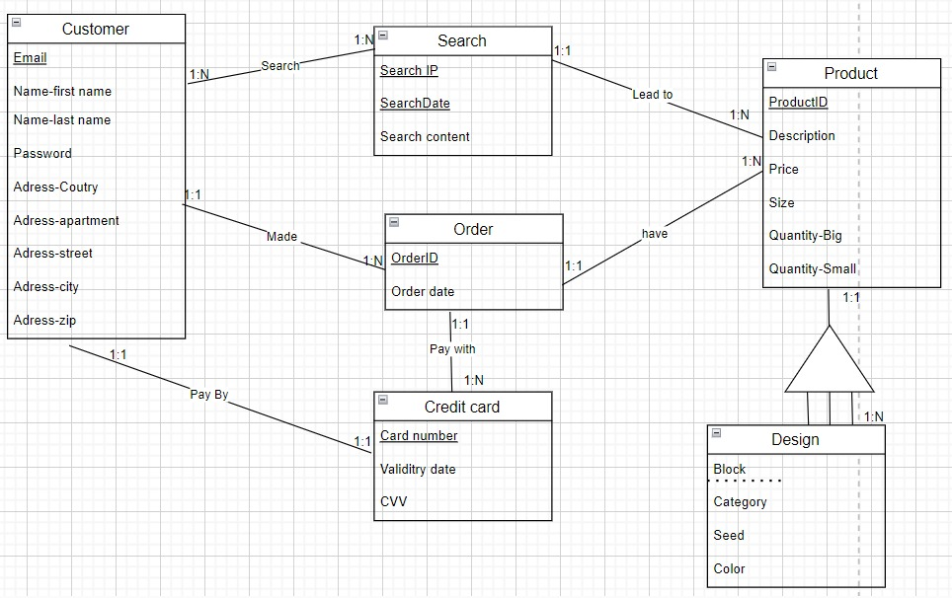

הנחות:

1-לקוח משלם רק באמצעות כרטיס אשראי

2-המחיר של הגינה נקבע לפי סוג החבילה שאנחנו בוחרים (אין חשיבות לסוג הצמח אלא רק לגודל שלו: קטן או גדול)

3- המוצר מייצג את הגינה. כל גינה מחולקת לאזורים. הלקוח יכול לעצב את כל חלק בגינה בעיצוב שונה כפי שהוא רוצה ולכן הוא ישות חלשה של הגינה .

4-לכל לקוח יש כרטיס אשראי אחד בלבד

